Декада контроля за организацией горячего питания в учреждениях образования Кузнецкого района.

28 октября 2022 года в рамках декады контроля за организацией горячего питания детей осуществлен выезд заместителя начальника Отдела образования Валентины Бель и методиста по дошкольному образованию МКУ «ЦРМХ» Натальи Ежовой в учреждения образованиям с. Пионер Кузнецкого района.
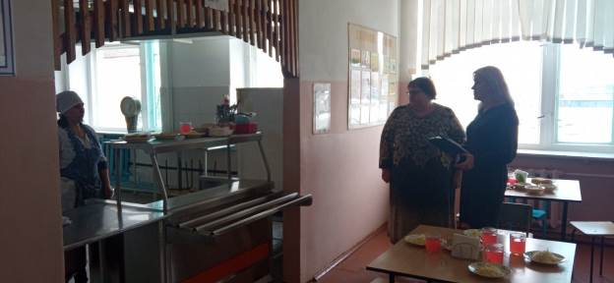

При контроле организации питания особое внимание обращается на соблюдение режима питания, санитарное состояние пищеблока и складских помещений, сопроводительная документация.

